OA 9 | - Hay 15 dulces. Si cada niño recibe  3 dulces, ¿para cuántos niños alcanza?  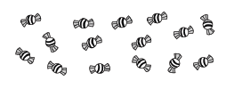 niños | 3° Básico  Tomo 1  Capítulo 8  División

